Paling met garnalen
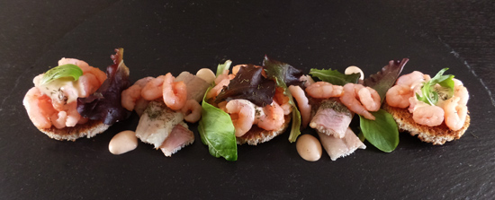
Ingrediënten:
- 1 gerookte paling
- ongeveer 100 gram cocktail garnalen
- 2 sneetjes brood
- Een handje gemixte sla
- Eetlepel halvanaise (of mayonaise)
- Eetlepel ketchup
- Scheutje worcestershiresaus
- Scheutje chipotle saus
- Theelepel peterselie

Bereidingswijze:
We beginnen met het sausje voor bij de garnalen. Doe de halvanaise, ketchup, worcestershiresaus en chipotle saus in een kommetje en roer goed door. Rooster 2 boterhammen in een broodrooster, of in de oven. Steek met een kookring drie ringen uit de geroosterde broodjes. Snijd de paling in gelijke delen en zet apart.

Opdienen:
Pak een mooi breed bord of plateau. Zet de drie toastjes naast elkaar met ruimte ertussen voor de paling. Schep op elk toastje een beetje garnalen. Schep er daarna wat van de saus over en maak het af met wat sla en eventueel wat dille. Leg hierna de stukjes paling gekruist over elkaar tussen de toastjes. Strooi er iets dille over. Leg daarna nog wat sla en garnalen decoratief om het gerecht heen en druppel als laatste nog wat saus op het bord. Het recept met paling en garnalen is nu klaar. Het is eenvoudig te maken en het resultaat is zeer smakelijk, maar ook leuk om te zien… toch?

